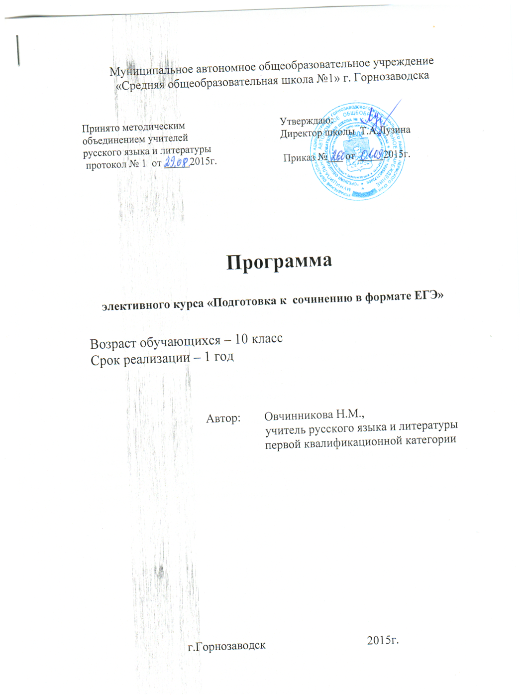

**Программа элективного курса «Подготовка к сочинению в формате ЕГЭ» (18 часов, 1 час в неделю)**

**Пояснительная записка**

Данная программа адресована обучающимся 10 класса для подготовки к сочинению-рассуждению.

Программа составлена на основе учебно-методических материалов по русскому языку и анализа результатов выполнения задания С ЕГЭ предыдущих лет.

Цели обучения реализуются в ходе активной познавательной деятельности каждого учащегося при его взаимодействии с учителем и другими учащимися. Обучение строится на основе теоретической и практической формы работы с учащимися. Формы проведения занятий по данной программе: урок-лекция с элементами исследовательской деятельности, урок применения знаний на практике, уроки навыков (тренировочные), уроки комплексного применения знаний.

Использование предлагаемой программы обеспечивает обучение конструированию текста типа рассуждения на основе исходного текста, развитие умения понимать и интерпретировать прочитанный текст, создавать своё высказывание, уточняя тему и основную мысль; формулировать проблему, выстраивать композицию, отбирать языковые средства с учётом стиля и типа речи.

Обучение сочинению осуществляется через работу с фрагментами ученических сочинений, с «негативными» текстами («антиобразцами»), деформированными текстами (с пропусками), текстами-моделями и др. Организуется работа с речевыми, фактическими, этическими ошибками, экспертная оценка сочинений.

**Программно-методические материалы**

1. Егораева Г.Т. Выполнение задания части 3 (С): учебно-методическое пособие/ Г.Т.Егораева. – 6-е изд., стереотип – М.: Издательство «Экзамен», 2007.
2. Захарьина Е.А. [Урок в 11-м классе по теме "Средства выразительности языка"](http://festival.1september.ru/articles/311022/)

3.Нарушевич А.Г. Формулируем, комментируем, аргументируем. Учимся писать сочинение на ЕГЭ по русскому языку**.**

4.Захарьина Е.А. «Дидактические материалы для подготовки к сочинению в формате ЕГЭ»

**Тематическое планирование**

|  |  |
| --- | --- |
| № занятия | Тема |
| 1 | Композиция сочинения |
| 2 | Зачин в сочинении-рассуждении |
| 3,4 | Как сформулировать проблему исходного текста? |
| 5,6 | Как прокомментировать проблему. |
| 7 | Формулируем позицию автора |
| 8,9 | Выражаем своё отношение к проблеме и аргументируем. |
| 10 | Заключительная часть в сочинении-рассуждении. |
| 11 | Виды ошибок. |
| 12,13 | Практикум. Сочинение-рассуждение как целостное произведение. |
| 14 | Критерии оценивания сочинения рассуждения |
| 15,16 | Итоговые работы учащихся |
| 17,18 | Работа над ошибками |